*Мехович Юлия Сергеевна*

*Учитель физической культуры*

*МАОУ «Лицей № 1»*

**Статья: «Все просто, главное – захотеть!»**

Как часто учителя слышат: «Нет средств!», «Нет возможности!», «Подойдите со своим вопросом через месяц!». Но как быть если что-то необходимо сейчас?!

Реализовать задуманное, предвнести что-то новое, инновационное, интересное не только учителю, но и детям.

В настоящее время актуальной проблемой в лицее является отсутствие необходимого инвентаря для проведения уроков физической культуры, что влечет за собой снижение интереса и успеваемости детей на уроке, а также понижается плотность урока. Устаревшие программы, давно «избитые» спортивные и подвижные игры. Хочется чего-то нового. Спортивный мир не стоит на месте. С каждым годом появляются все новые и захватывающие игры и виды спорта. Для обновления программы необходим новый инвентарь.

Поэтому, решая эту проблему, мы пришли к выводу о необходимости введения новых форм и видов деятельности на уроке с применением нестандартного инвентаря. Все просто, главное – захотеть!

Главной задачей было разнообразить традиционный урок физической культуры с помощью новых игровых элементов, тем самым повысить интерес обучающихся к занятиям физической культуры.

Комплекс образовательно-спортивных игр направлен на развитие коммуникативных УУД: работа в команде, решение поставленных задач, взаимодействие со сверстниками, участие в обсуждении, сотрудничество. Планируется, что предмет физическая культура станет более интересным для учащихся, возрастет интерес к урокам, повысятся знания в области физической культуры и спорта.

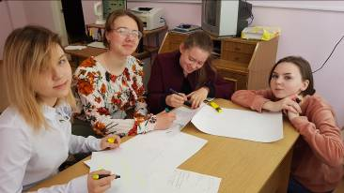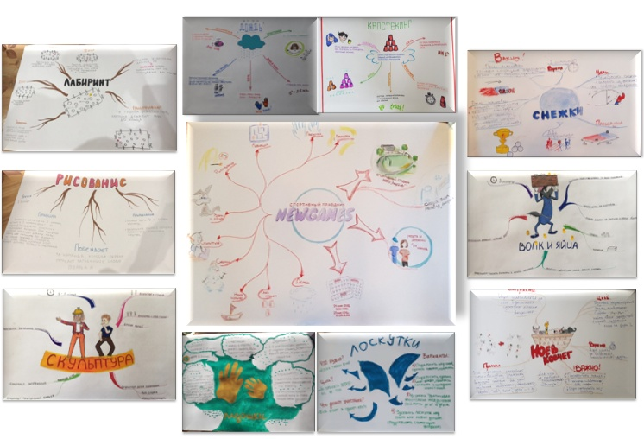Была собрана инициативная группа, в которую вошли обучающиеся 9 классов. Совместно с учениками мы разработали дорожную карту, коллективную карту мероприятий. Наши художники зарисовали выбранные игры.

Мы воплотили идеи в жизнь. Разработав план, приступили к изготовлению инвентаря. Нам понадобилось: стаканчики, фольга, ткань, коробки.

Игра из стаканчиков. Новое направление, которое будет полезно детям с подготовительной и специальной группой здоровья. Вроде ничего сложного, но составление пирамид завлекает детей. С каждым разом можно усложнять пирамиду и увеличивать количество стаканчиков.

Стилизованные игры. Все мы помним игру из детства - «Ну, погоди». Сделав шарики из фольги мы перенесли компьютерную игру в реальность. Так же игра «снежки». Летом не найти снега. Но сделав «нетающие снежки» игра приобрела новый поворот.

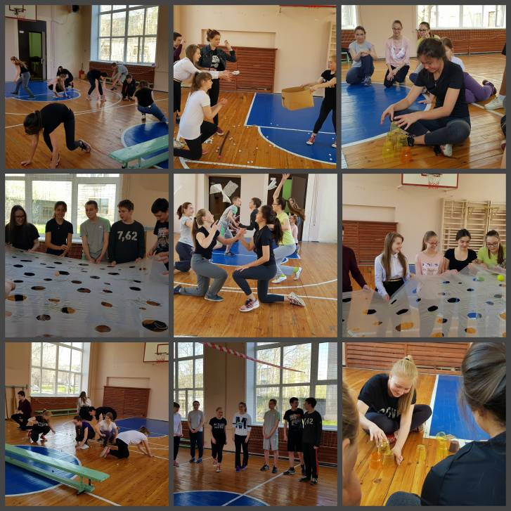В каждом доме есть кусок ткани, который лежит и ждет своего часа. Мы применили лоскут для игры «Лабиринт». Главная задача ребят состояла в том, чтобы удержать мяч на поверхности.

Было проведено много работы по подготовке и реализации задуманного. Но, это стоило того.

У учащихся возрос интерес к урокам физической культуры посредством введения новых игровых форм и видов деятельности. Разработан и реализован комплекс спортивно-образовательных игр с применением нестандартного инвентаря, для повышения уровня интереса на уроках физической культуры, направленных на реализацию предметных и метапредметных результатов. Были изучены и применены современные технологии урока физической культуры.

В результате дети были вовлечены в работу по подготовке уроков. Они с удовольствием предлагали свои идеи, готовили инвентарь, участвовали в играх. О необходимости нового направления говорят отзывы обучающихся после проведенных уроков.

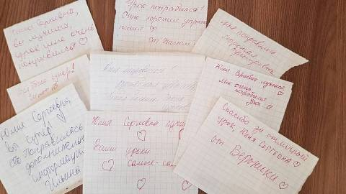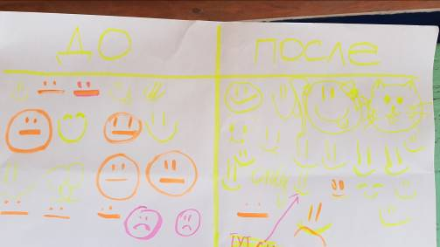

Расширяйте свой кругозор. Учитесь был лучшими.

Разговаривайте с детьми и прислушивайтесь к их мнению.

Новое образование – новый подход.

Используемая литература.

1. Сайт <https://fgos.ru>
2. «Достижение планируемых результатов образования на уроках физической культуры в условиях реализации ФГОС». – 2018. Бусырева А.С., Голяков И.П., Байгулова С.П.
3. Игромастерская https://vk.com/public165621278